№2

Даны 2 таблицы с транзакциями и покупателями.

Для анализа являются ли 2 таблицы в 1НФ, проверим в каждой таблицы наличие дубликатов, составных данных и сложных атрибутов (столбцов).

Транзакции: в таблице дубликаты не обнаружены, составных таблиц не обнаружено.

Покупатели: в таблице дубликаты не обнаружены, в таблице обнаружен столбец address, который можно считать составным и разделить на улицу и номер улицы (?), больше составных и сложных столбцов не обнаружено.

Вывод: таблица с транзакциями приведена к 1НФ, вторая нет. Приводим вторую таблицу к 1НФ.

После приведения обеих таблиц к 1НФ, проверяем являются ли она во 2НФ. Для этого таблицы должны быть в 1НФ и все неключевые атрибуты должны зависеть от первичного ключа.

Транзакции: первичным ключом в этой таблице является transaction_id. Появилась теория, что атрибуты brand, product_line, product_class, product_size, зависят от атрибута product_id, который не является первичным ключом. Гипотеза не подтвердилась (код с анализом приложен). Но продукт с характеристиками можно вынести в отдельную таблицу с дополнительным ключом и таким образом приведем к 2НФ.

Покупатели: в таблице все атрибуты зависят от первичного ключа customer_id. Но также можно заметить, что адрес можно вынести в отдельную таблицу и таким образом приведем к 2НФ.

Вывод: Обе таблицы приведены к 2НФ, так как все атрибуты зависят от первичных ключей. В данном случае, будет удобно работать с базами данных, поэтому оставляем все таблицы во 2НФ

№4 Загрузка данных в таблицы:

Адреса:

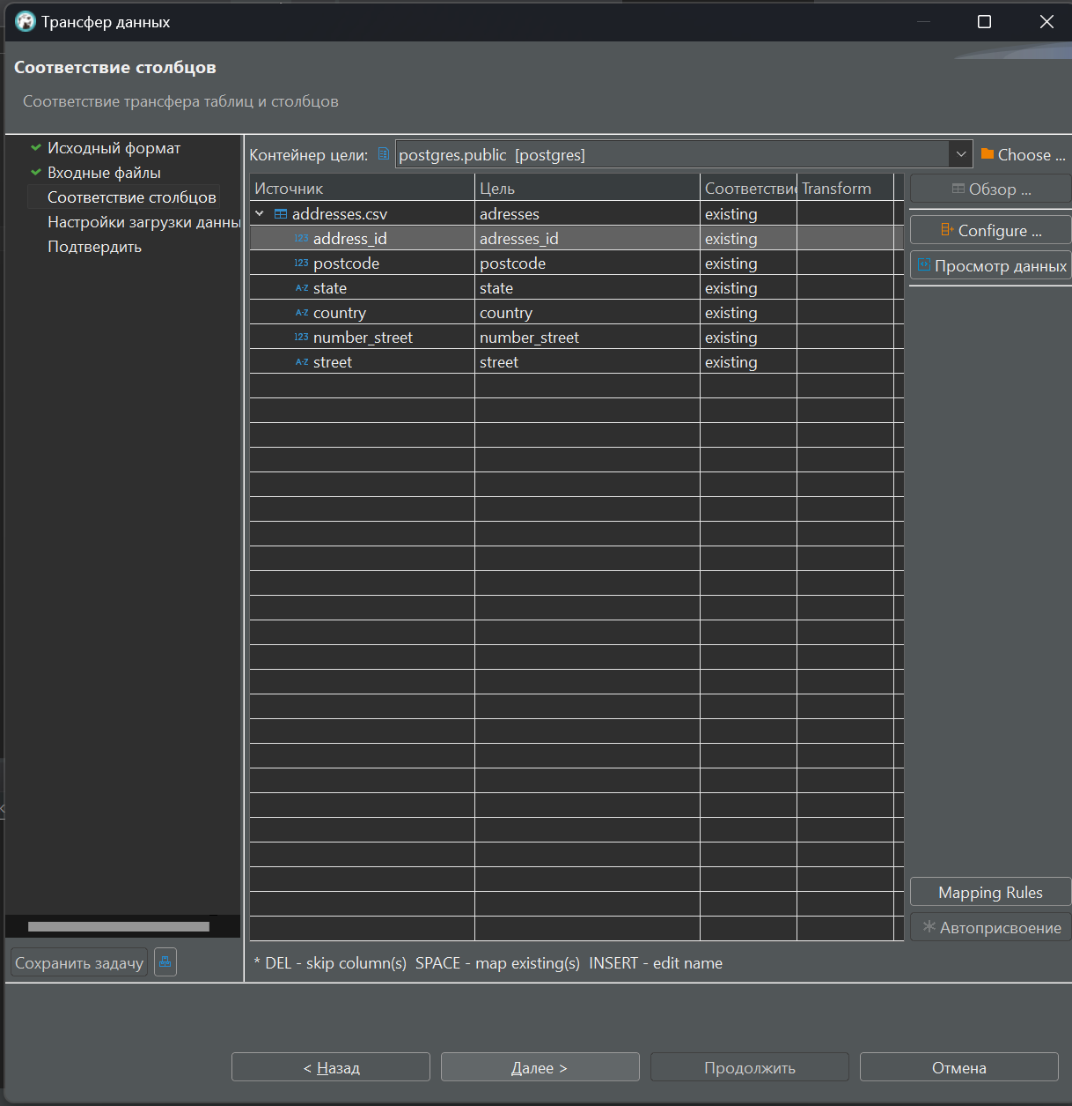

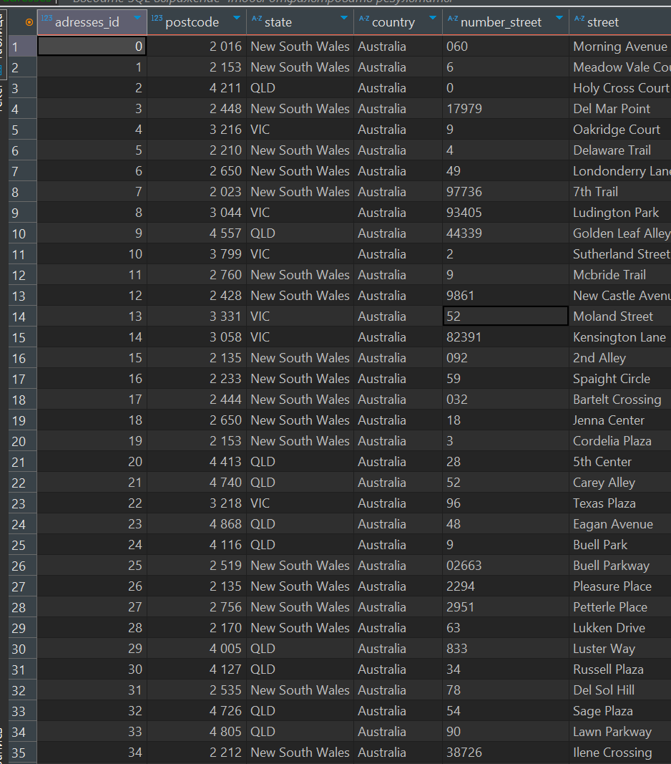

Данные загружены.

Покупатели:

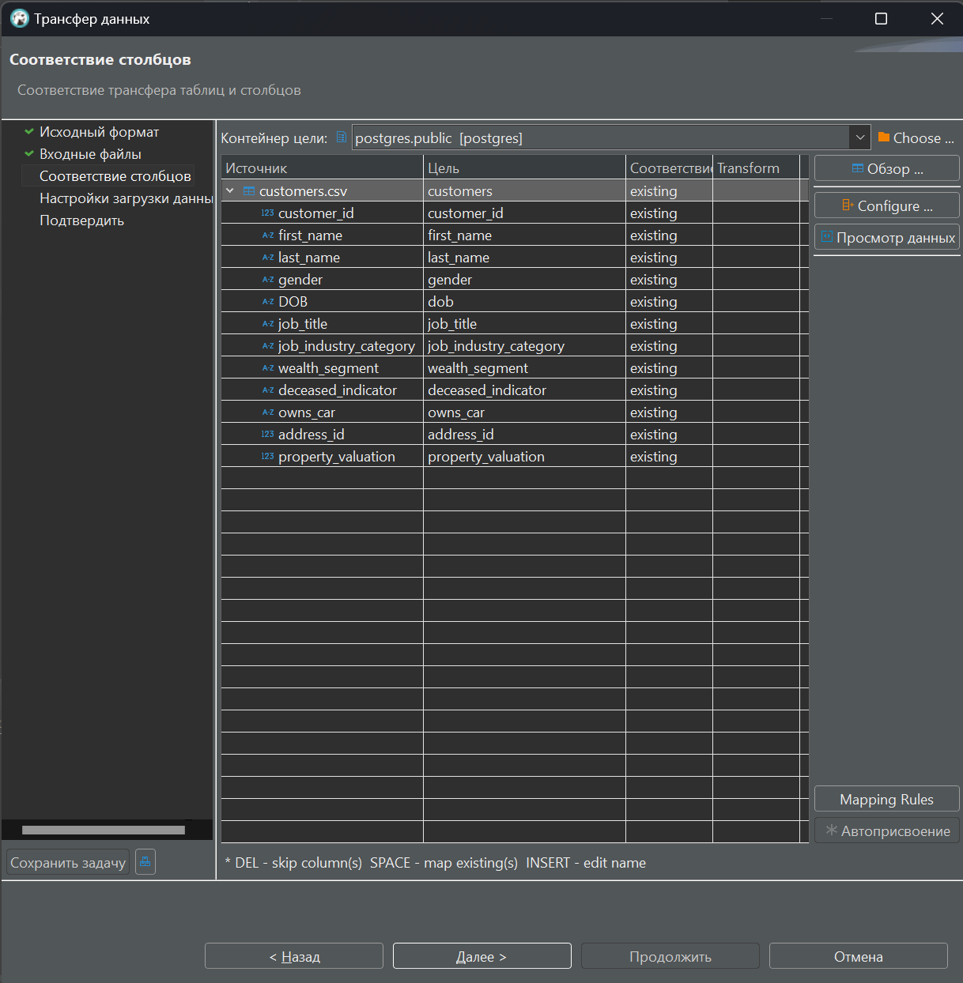

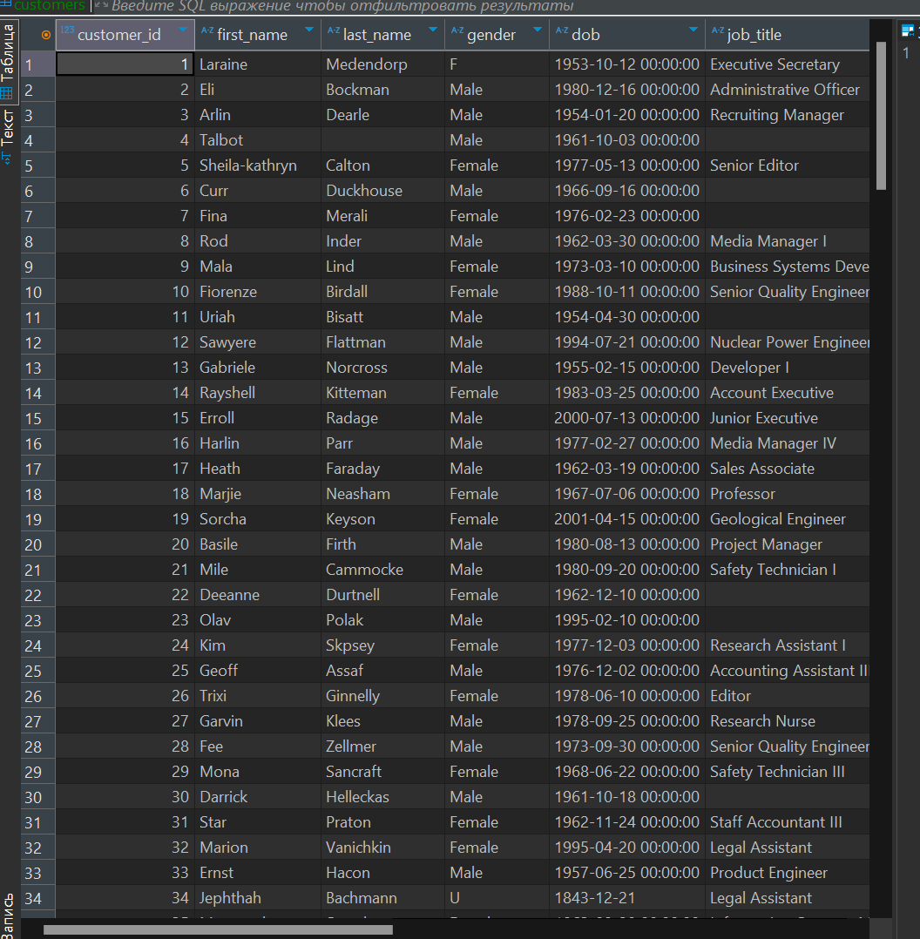

Данные загружены.

Транзакции:

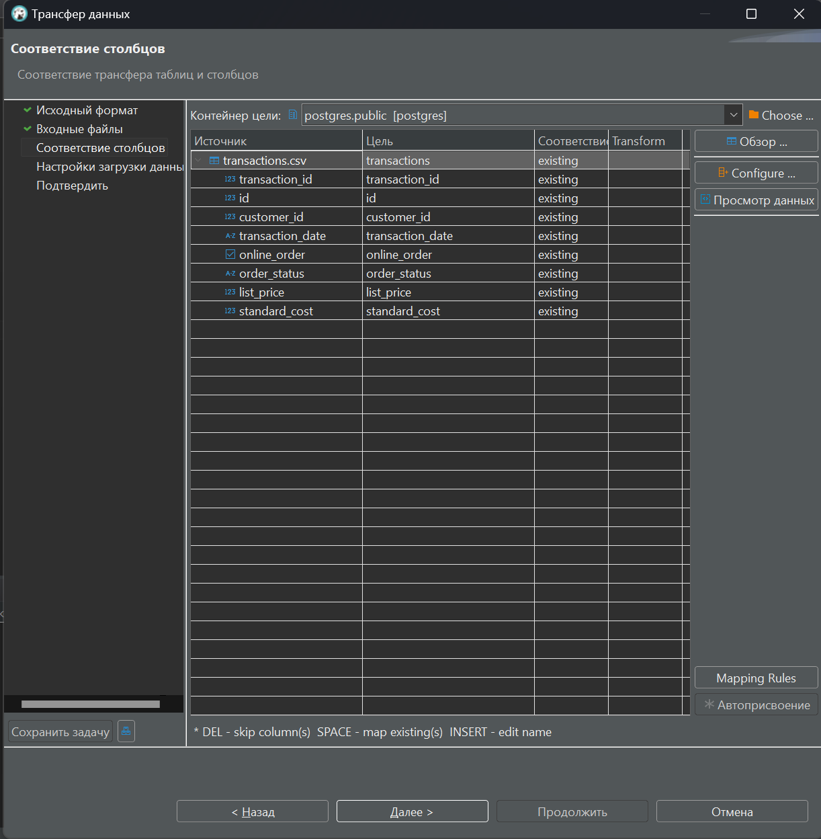

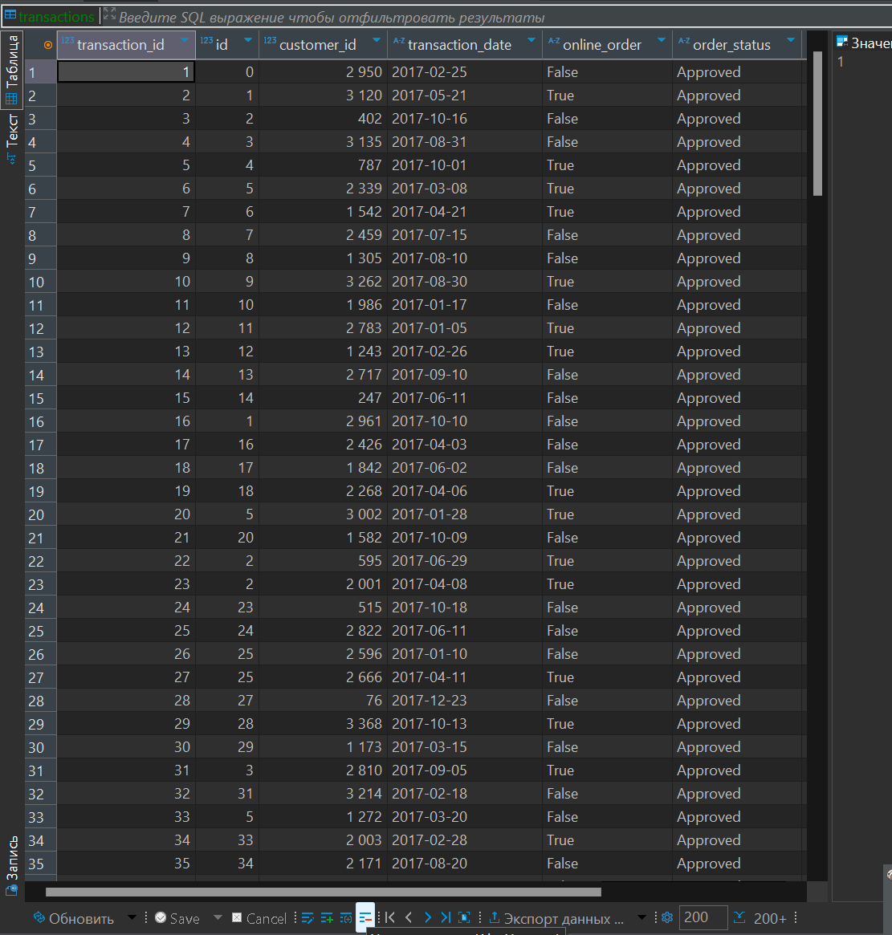

Данные загружены.

Продукты:

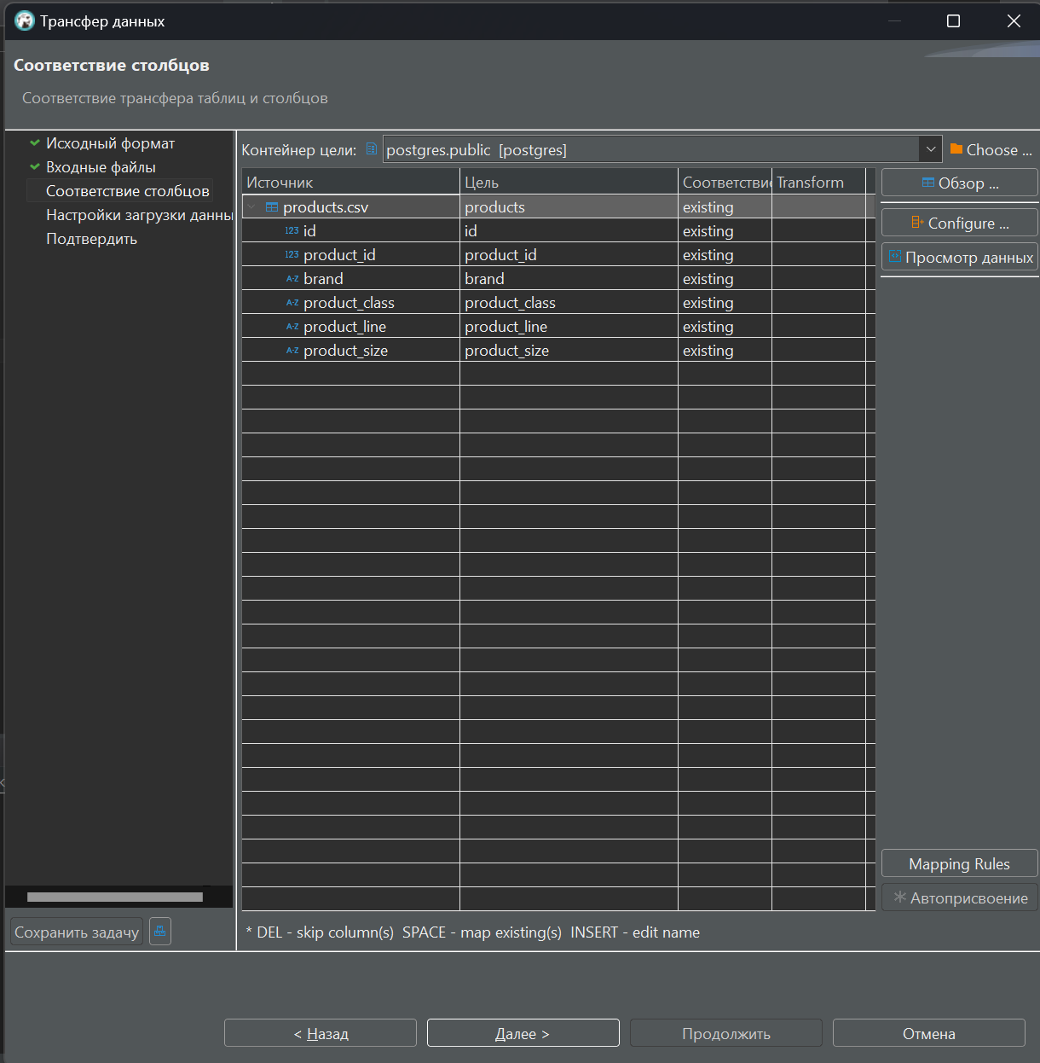

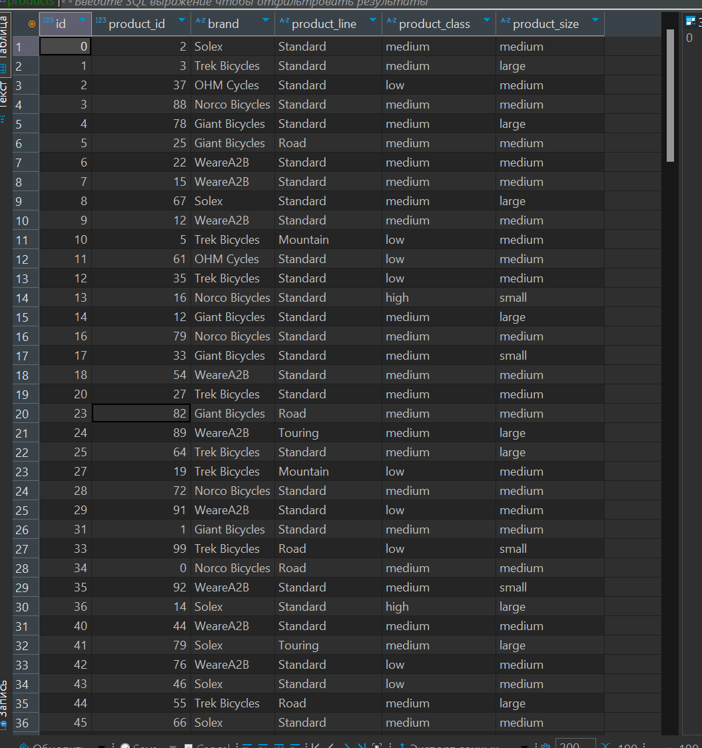

Данные загружены.